ОРГАНИЗАЦИОННИ МЕРКИ ЗА ЕЛЕКТРОБЕЗОПАСНОСТ

- Целта на тези мерки е да се намали риска от поражение от електрически ток на

човека при работа с ел. съоръжения.

Допълват се с технически мероприятия за гарантиране на безопасността.

Електро безопасността има съществен дял в общата безопасност, тъй като последиците за здравето на пострадалите от ел. ток често са тежки и необратими.

- Общо описание на дейността по охрана на труда.

За управление на дейността към ВиК има създаден КУТ /комитет по условията на труд/, който осигурява двустранен социален диалог на ниво предприятие в областта на осигуряването на безопасни и здравословни условия на труд.

В този комитет участват представители на синдикатите, специалисти от ВиК Русе и специалисти по трудова медицина.

Към фирмата има назначен специалист отговарящ за здравословните и безопасни условия на труд /ОБЗР/.

Контролни функции по отношение на безопасността във ВиК Русе има Дирекция Инспекция по труда Русе.

Предстои сертифициране на фирмата по ИСО 45001 - Системи за управление на здравето и безопасността при работа, съгласно наредбата за критериите и изискванията към ВиК операторите.

- Приета методика за подобряване на безопасността е оценката на риска.

Тя включва проучване, определяне на опасностите, дейности по ограничаване на опасностите и поддържане на документация за управление на процеса.

Оценката на риска зависи от вероятността едно събитие да се случи, експозицията – времето, за което работника е изложен на този риск и здравните последици, ако възникне злополука.

При реализацията на тези мерки се въздейства върху поведението на Хората, Организацията на труда, Работният процес, Работната среда, Работното оборудване, Околната среда и Материалите.

- Изискванията към персонала, който работи с ел. съоръжения са:
- Подходяща квалификация – образование, обучение, опит.
- Физическа годност за работа - здравно освидетелстване.
- Притежание на подходяща квалификационна група по ел. безопасност.

За повишаване квалификацията на персонала периодично се провеждат обучения, инструктажи и изпити. Провежда се обучение за всеки ново постъпил, при преместване на ново работно място, при въвеждане на нова машина или технология.

- Организацията на труда е система от мероприятия, осигуряващи рационално

използване на работната сила.

Елементите на организацията на труда са: разделението и кооперирането на труда; работното място; трудовият процес; нормирането; условията на труд; режимът на производството; заплащането на труда и материалното стимулиране.
Организацията на труда се регламентира с организационната структура, длъжностните характеристики с регламентирани права и задължения, действащите нормативни документи – закони, наредби, правилници, заповеди, инструкции, списъци и др.

В длъжностните характеристики на всеки служител и работник са включени задължения по отношение охраната на труда.

- Работният процес e множество от логически свързани задачи за постигане на

дефиниран бизнес резултат за конкретен клиент или пазар.

Работният процес се регламентира с инструкции, заповеди, описание технологията на работа и др. Периодично се прави преглед дали процесите са добре организирани и безопасни.

- Работната среда е създадена с цел улесняване на производствения процес.
При своята работа, служителите могат да бъдат изложени на неблагоприятни въздействия от различно естество като високи нива на шум, нездравословна температура, електромагнитни полета, риск от попадане под напрежение и др.
Основния нормативен документ, даващ информация за изискванията и възможностите за ограничаване на вредните фактори е Наредба № 7 от 23 септември 1999 г. за минималните изисквания за здравословни и безопасни условия на труд на работните места и при използване на работното оборудване.
Условно можем да разделим факторите на няколко групи: физични фактори, фактори на микроклимата, химични фактори, биологични фактори, физиологични фактори и психични фактори.
Най-честите измервания, които са необходими: измервания на осветеност, микроклимат, шум, вибрации и периодичните проверки на: импеданс на защитния контур “фаза – защитен проводник”, заземителна уредба и мълниезащитна уредба и обследване с термокамера.

- Работното оборудване е определено съобразно изискванията на технологията

и проекта за изграждане и обновяване на оборудването.
Работодателят е длъжен да информира работещите за всички мерки, имащи отношение към безопасността и опазване на здравето, които са и ще бъдат предприети на работното място и при използването на работното оборудване.
Ако не могат да се осигурят напълно безопасни условия на труд за някой дейности, работодателят е длъжен да осигури подходящо работно облекло, инструменти, уреди и необходимите средства за колективна защита и лични предпазни средства /ЛПС/.
Безопасността се залага като основно изискване при изготвянето на задание, проектиране и изграждане на нови обекти и реконструкции.
Собственикът или ползвателят на предприятие, обект или работно оборудване поддържа досие, което съдържа:
1. Екзекутивната документация на строежа или частта от нея, отнасяща се до проектното осигуряване на здравословните и безопасните условия на труд, в част "Технологична", протоколите за успешно проведени единични и приемни изпитвания на машини и съоръжения и актът, удостоверяващ въвеждането на строежа в експлоатация, доказващи съответствието на изпълненото строителство с изискванията на ЗЗБУТ;
2. Всички документи, отразяващи периодични изпитвания и проверки при експлоатацията, включително ремонтите, както и измерванията за състоянието на работната среда, включително резултатите от мониторинга, когато се предвижда такъв.

- Околната среда зависи от географското местоположение на обекта,

топологията, климатичните особености, близост до замърсители, водни обекти и др.

- Влаганите материали в работния процес трябва да отговарят на

изискванията за качество, безопасност и надеждност и да не са предпоставка за възникване на аварийни ситуации.

- Основни нормативни документи, които взаимно се допълват и

регламентират електро безопасността са:
- ПРАВИЛНИК за безопасност и здраве при работа в електрически уредби на електрически и топлофикационни централи и по електрически мрежи.
- ПРАВИЛНИК за безопасност и здраве при работа по електрообзавеждането с напрежение до 1000 V.
- НАРЕДБА № 16-116 за техническа експлоатация на енергообзавеждането.
- НАРЕДБА № 3 за устройството на електрическите уредби и електропроводните линии.

Съществуват допълнителни наредби и правилници за отделни специфични дейности.

Тези документи се допълват с актуални вътрешнофирмени инструкции, правила и заповеди за работа със съоръженията във всички възможни режими и всички аспекти от дейността. С тях се регламентира периодиката на техническите прегледи, проверки и изпитвания, отговорниците за тези дейности и необходимите протоколи, описващи проверките. При всяка настъпила промяна – въвеждане на нова машина, нова технология се разработва инструкция и описание на процеса.

В правилниците и наредбите са представени правила за работа по отделните видове съоръжения – табла; трафопостове и РУ; кабелни линии и др. ел. оборудване и за работа в среда с повишена и особена опасност от поражения от електрически ток в пожароопасни и взривоопасни зони.
Регламентирани са правата и задължения на лицата, отговорни за безопасността;
Организация на оперативното обслужване на електрическите уредби и съоръжения - оперативното обслужване; реда на приемане и предаване на смяната; извършването на прегледи в електрическите уредби; реда на съхранение и предаване на ключовете от помещенията на електрическите уредби.
Правила за използване на защитните средства в електрическите уредби.
Реагиране при извънредни ситуации – включващ изисквания за прилагане на правила и планове за действие при аварийни ситуации, бедствия и катастрофи, така че да се гарантира високо ниво на безопасност за хората, изложени на такова въздействие;
Визуалния контрол - надписи, табели, индикатори за гранични състояния, прозрачни прегради – по-добра видимост.
Мониторинг – включващ изисквания за записване и анализ на информация свързана факторите на работната среда и мониторинга на здравето на работещите;
Контрол на операциите – включващ изисквания за контрол на извършваните производствени и спомагателни дейности, така че да се постигне оптимална работна среда;
Наблюдение, измерване и подобряване на системата за управление на здравето и безопасността при работа – вкл. управление на несъответствия, корeгиращи и превантивни действия;

- Организационните мерки за ел. безопасност при работа се определят и
осъществяват в зависимост от начина на изпълнение на работата:
1. с наряд;
2. с нареждане;
3. по реда на текущата експлоатация.
Организацията на работа с наряд обхваща:
- определяне на състава на бригадата;
- подготовка на работните места и допускане за извършване на работа;следват
Технически мероприятия в процеса на подготовка и допускане:
- изключване на напрежението;
- поставяне на знаци, табели и ограждения;
- проверка за отсъствие на напрежение;
- заземяване - включване на стационарни заземители/поставяне на временни заземители.
- контрол по време на работа;
- оформяне на прекъсване на работата;
- оформяне на преместване на друго работно място;
- оформяне на завършване на работата; закриване на наряда.

- Пропаганда и коригиращи въздействия по охрана на труда.
Оборудват се кабинет и кътове по охрана на труда, провеждат се семинари, лекции, курсове, тематични занятия, консултации, беседи и др.
Публикуват се лекции в папка Obmen/EMO/Elbezopasnost.
Разработват се слайдове, плакати, схеми, макети и други нагледни материали.
Изготвят се инструкции, информационни листи, табели, етикети и надписи и се окачат на видно място по обектите.
Организира се обмяна на опит, дават се примери на добра производствена практика, примери с допускани грешки.
При проверки от комисии на място се оценява нивото на безопасност и поддръжка, предписват се мероприятия за подобряване на условията и се предприемат дисциплинарни мерки срещу лица допуснали пропуски в експлоатацията.
Много важен фактор за спазване на правилниците и наредбите от работниците е личния пример от ръководния персонал и навременните мерки за отстраняване на неизправностите.

- Допълнителни методи и подходи при осигуряване на безопасност.

- Safety first /На първо място - безопасността/. Философия.
Мисли безопасно! Работи безопасно! Бъди безопасен!

- Дейност 5П . Поддържане на ред и чистота на работното място.
- Премахни НЕНУЖНИТЕ предмети от работното място.
- ПОДРЕДИ всеки предмет на точно определено място.
- ПОЧИСТИ внимателно навсякъде.
- Премахни ИЗТОЧНИЦИТЕ на замърсяване.
- Поддържай ДИСЦИПЛИНА за създадения ред и чистота постоянно.

- Изготвяне на стандартни ДОКЛАДИ за всички възникнали инциденти, анализ и мерки за премахване потенциалните опасности.
Пирамидата на Хайних – зад всеки сериозен инцидент са възниквали във времето много на брой по-леки, но ние не сме взели мерки да се предодвратят.

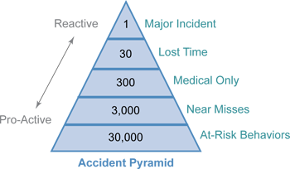

- Обучение с картини и пиктограми.

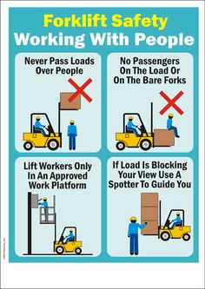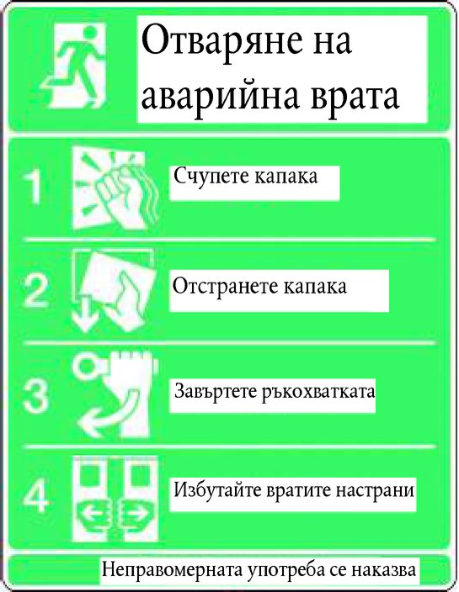

- Общуване на човека с машините.
Четири стъпки преди да предприемете действие:
- Поглеждате към обекта;
- Сочите с пръст към него;
- Казвате гласно какво ще правите и преценявате дали е правилно;
- След 2 сек. извършвате действието. Концентрация.

